R E Q U E R I M E N T O Nº. 489

SESSÃO ORDINÁRIA DE 6/6/2016

Excelentíssimo Senhor Presidente Da Câmara Municipal:

Considerando que o ciclismo tem se destacado como uma das modalidades esportivas que mais cresce em todo Brasil, com praticantes de todas as faixas etárias em todos os tipos de terreno, com diferenciação apenas entre quem pedala para competir e quem pedala para um simples passeio;

Considerando que, em Botucatu, o número de praticantes da referida modalidade tem crescido consideravelmente e que os poucos espaços existentes são consideravelmente distantes de uma grande parcela da população, como, por exemplo, a Fazendo Lageado;

Considerando que a Bradesco Seguros, por meio de uma parceria com as prefeituras das cidades de Osasco e São Paulo, mudou a paisagem das principais vias dos citados municípios, aos finais de semana, quando coloca em prática os Projetos “Ciclofaixa São Paulo” e “Ciclofaixa Osasco”, que oferecem uma faixa segura para que ciclistas amadores possam desfrutar de um local adequado para seus passeios; (FOTOS EM ANEXO)

Considerando que o Movimento Conviva, que atua junto ao Projeto Ciclofaixa, nada mais é do que uma ação com objetivo de fortalecer a convivência harmoniosa de motoristas, ciclistas e pedestres, oferecendo uma opção para que pessoas pudessem aproveitar seus domingos em companhia de familiares e amigos em um programa saudável e divertido;

Considerando que o projeto, que foi iniciado em 2009, já teve seus trajetos e horário de funcionamento ampliados em diversas oportunidades e ajudou a aumentar o número de ciclistas em 50% em toda capital paulista;

Considerando que os participantes dispõem de serviços como suporte técnico oferecido por mecânicos que oferecem serviços gratuitos como: ajuste de banco, regulagem de correias, remendo e calibragem de pneus e ajuste de freios; Empréstimo gratuito de bicicletas e local seguro para passeio com a família;

Considerando que as características do programa poderiam ser facilmente aplicadas na região central de Botucatu, passando principalmente pelas avenidas Dom Lucio e Santana, aos domingos pela manhã,

Parte integrante do requerimento n° 489/2016

REQUEREMOS, depois de cumpridas as formalidades regimentais, ouvido o Plenário, seja oficiado ao Secretário Municipal de Esportes, Lazer e Turismo de Botucatu, ANTÔNIO CARLOS PEREIRA, solicitando, nos termos da Lei Orgânica do Município, informar sobre a possibilidade de entrar em contato com os responsáveis pela Bradesco Seguros, a fim de buscar uma parceria capaz de contemplar Botucatu com um projeto semelhante ao “Ciclofaixa São Paulo”, oferecendo assim, uma opção de lazer para os botucatuenses aos domingos, na região central.

Plenário “Ver. Laurindo Ezidoro Jaqueta”, 6 de junho de 2016.
Vereador Autor CURUMIM
PSDB

ARB/dcv

Parte integrante do requerimento n° 489/2016

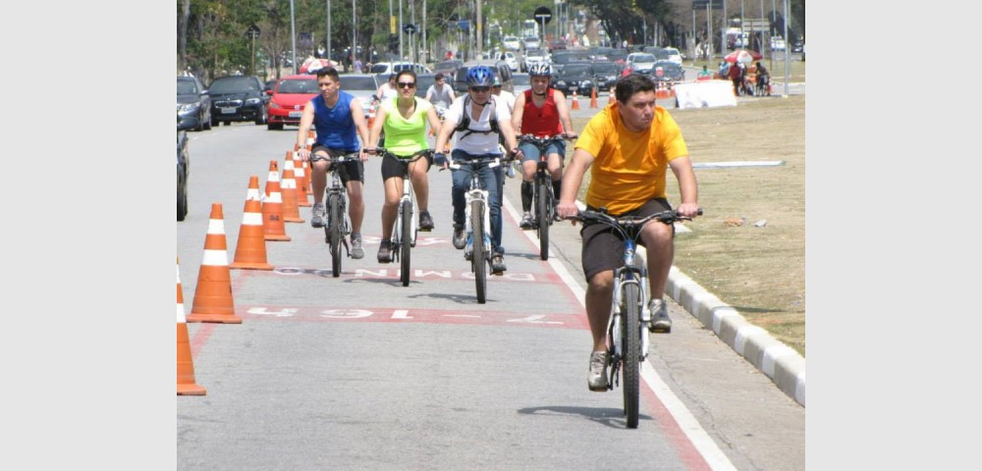

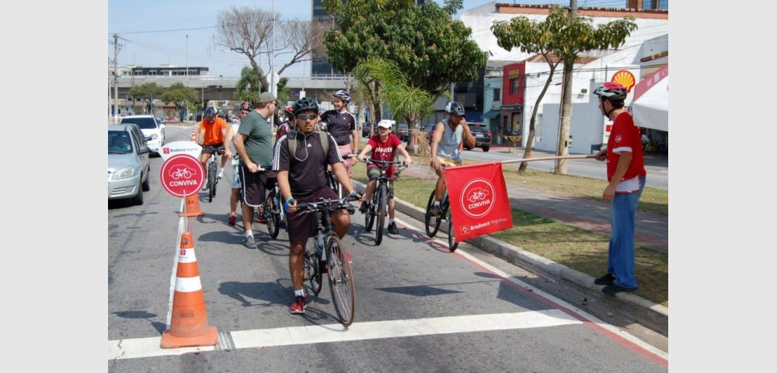

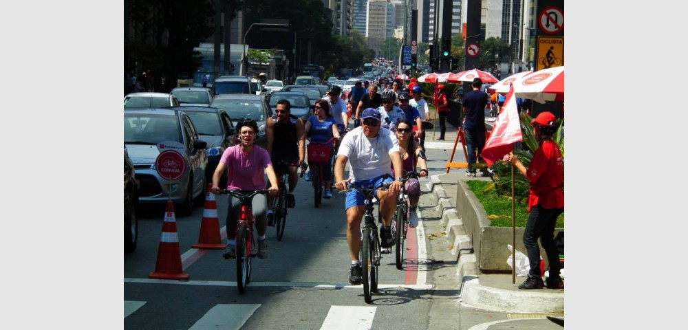

Parte integrante do requerimento n° 489/2016

